[南京医科大学一附院儿科陆超团队论文起风波：图像条带相似，是复制还是巧合，操纵质疑待澄清](https://mp.weixin.qq.com/s?__biz=Mzk3NTEwMTE3OA==&mid=2247485829&idx=1&sn=5abc026313f9b49008e6c8b79ed991d7)

[学术荟萃](javascript:void(0);)2025-04-15 09:33:00山东

**Part.1**



**论文简介**

**标题：Multimolecular complex of Par-4 and E2F1 binding to Smac promoter contributes to glutamate-induced apoptosis in human- bone mesenchymal stem cells**

**日期：**2008年7月26日

**单位与作者：**江苏省人民医院（南京医科大学第一附属医院）儿科 Chao Lu(音译 陆超)

**期刊：*Nucleic Acids Research***

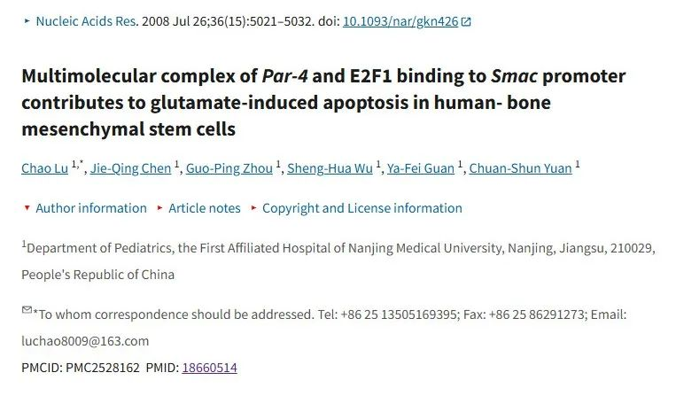

**Part.2**



**图像重复问题**

**#1 图1C中发现了一个问题：第一道和第二道的部分看起来非常相似。**

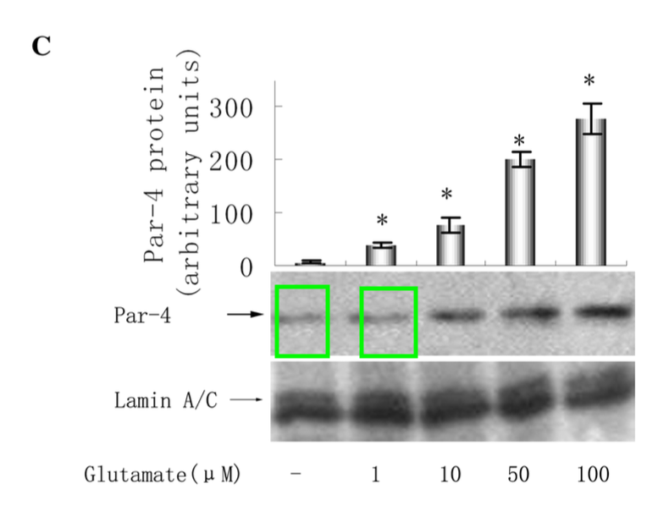

**#2 对图2B的担忧：在 Smac 面板中，左侧通道和中间通道看起来非常相似。**

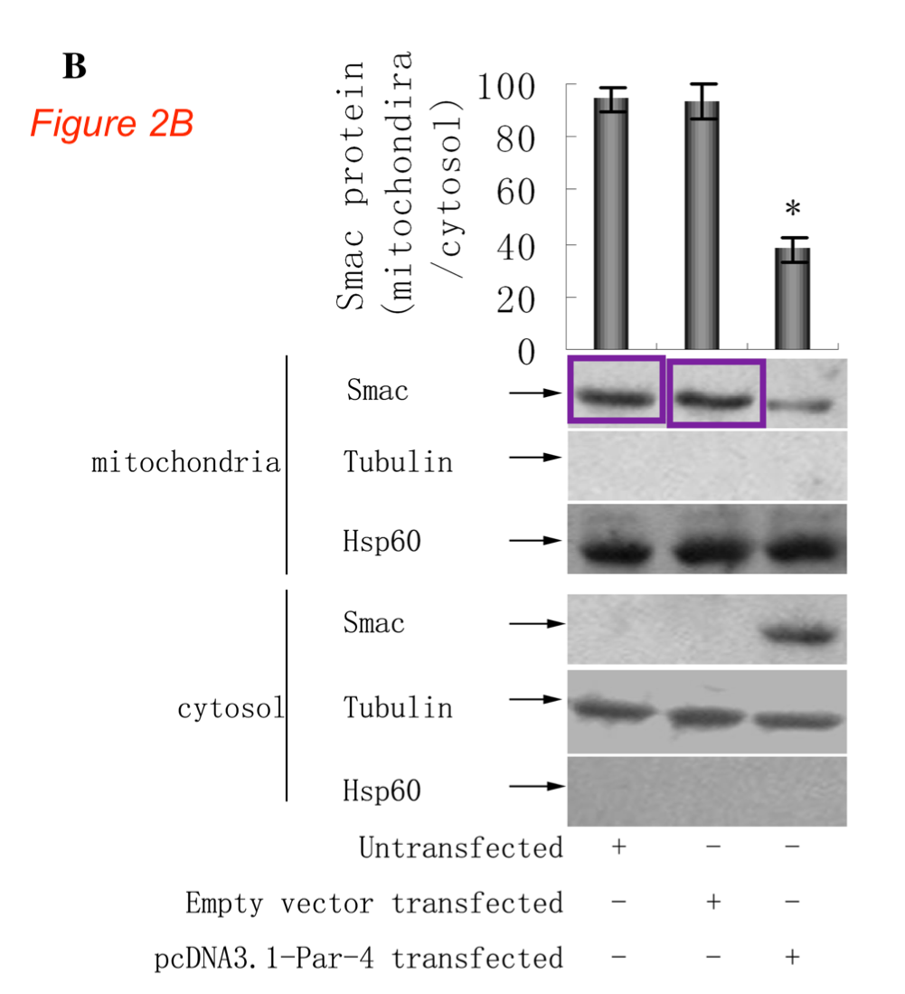

**#3 对图2C的担忧：在 Smac 面板中，左侧通道和中间通道看起来非常相似。**

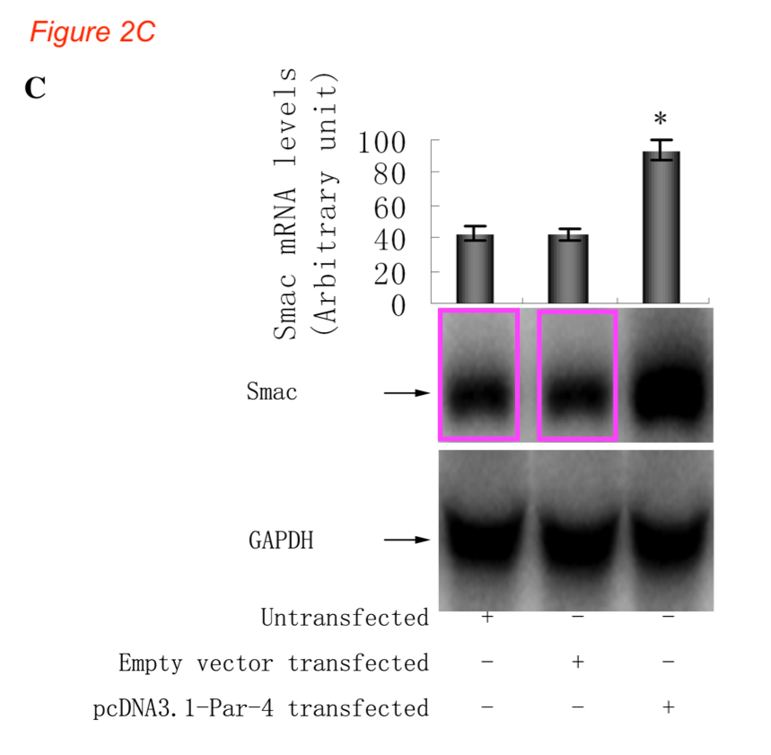

**#4 对图4C标记了可能的重复区域，屏幕截图变得更暗以突出细节。**

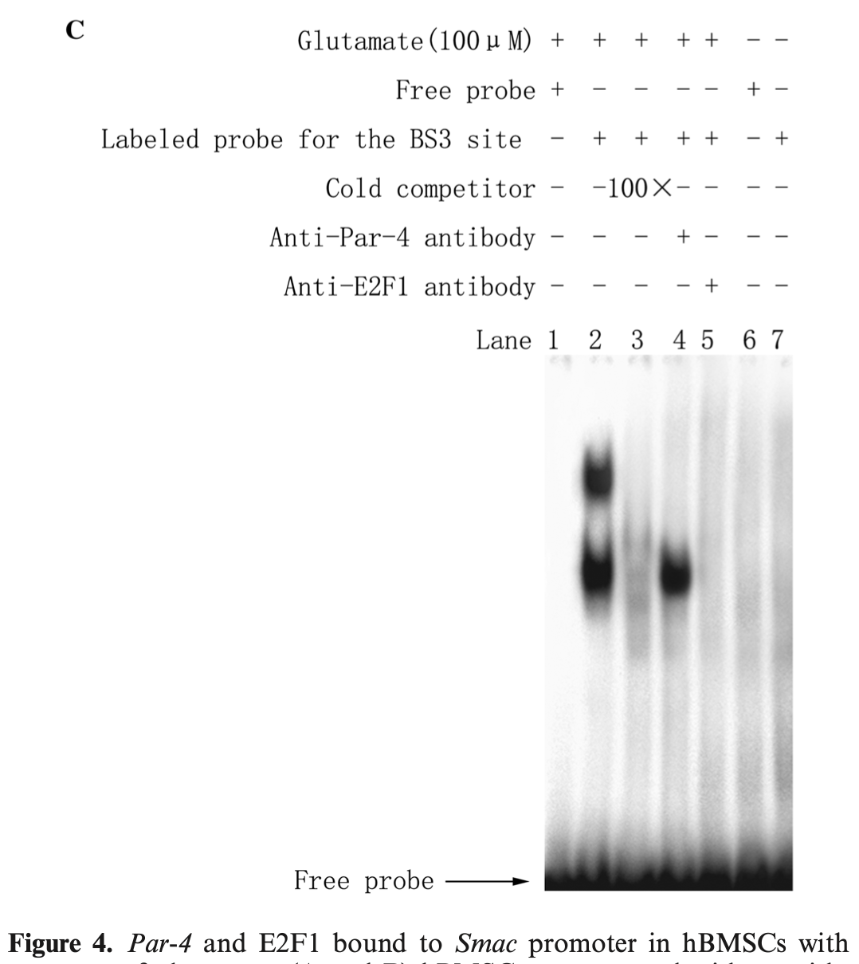

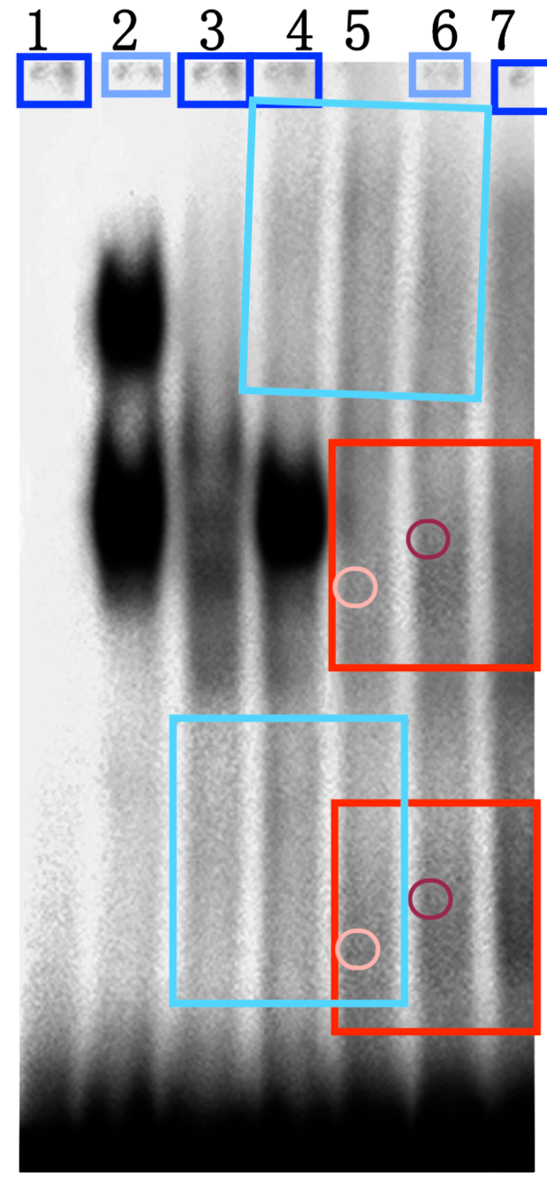

**#5 图5B增强了背景后会发现β-actin的某些部分看起来是重复的。**

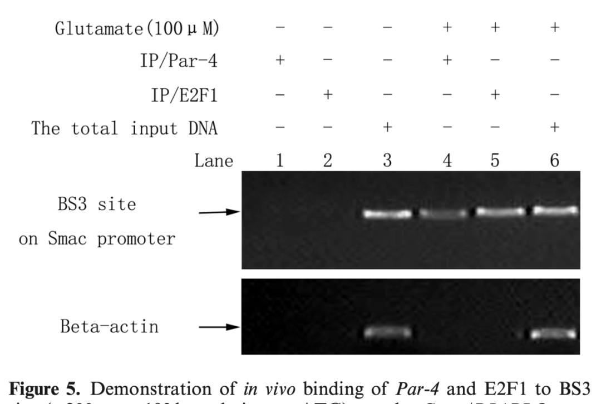

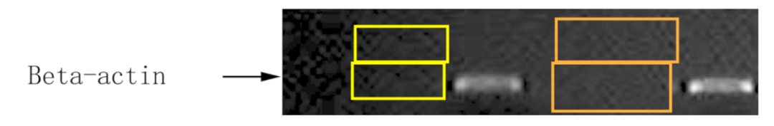

**#6 对图3和S3的关注点：相同颜色的方框突出显示看起来非常相似的印迹条带 - 可能还有更多。**

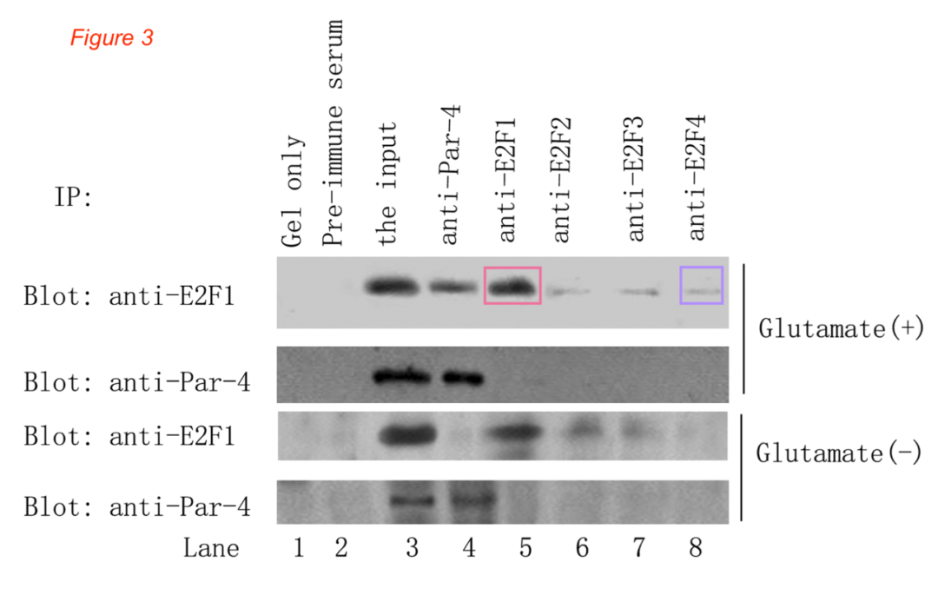

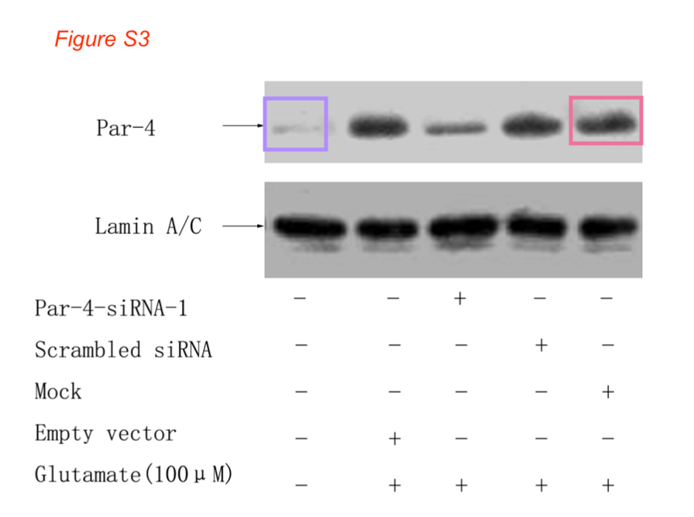

**基金支持：**

* 中国江苏省卫生厅科学技术发展医学补助金 （No. K200504）
* 中国国家自然科学基金 （30570863）
* 中国江苏省医学学术骨干人才计划 （RC2007050）

**参考信息：**

https://pmc.ncbi.nlm.nih.gov/articles/PMC2528162/

https://pubpeer.com/publications/7EEB13EC86699764DF2B0EE2B1F6AA